**Проект создания мини музея**

**«Мой край»**

**в средней группе**

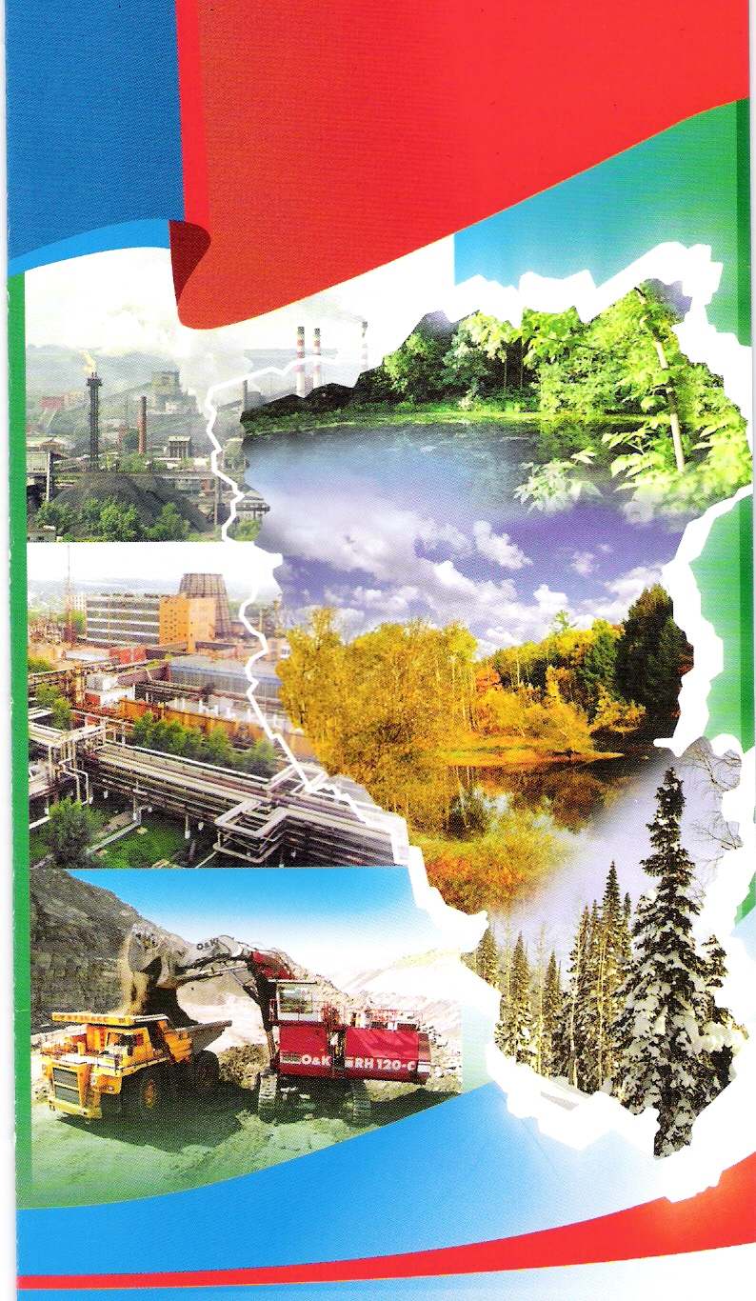

Беловский городской округ

2017 г.

**МКУ «УПРАВЛЕНИЕ ОБРАЗОВАНИЯ ГОРОДА БЕЛОВО»**

муниципальное бюджетное дошкольное образовательное учреждение

«Детский сад № 59 «Рябинка» комбинированного видагорода Белово»

(МБДОУ детский сад №59 города Белово)

**Проект создания мини музея**

**«Мой край»**

**в средней группе**

Беловский городской округ

2017 г.

Составители:

Субботина Лариса Анатольевна, воспитатель первой квалификационной категории,

Елисова Надежда Владимировна, воспитатель

Беловский городской округ

2017 г.

**Тема:**«Кузбасс – наш дом родной»

**Название**: «Мой край»

**Вид проекта:**познавательно-исследовательский, групповой, творческий**Проблема:** необходимость усиления работы по воспитанию патриотических чувств, воспитания любви к малой Родине, ознакомлению детей с достопримечательностями родного края, родного посёлка «Бачатский».

**Актуальность**: Родина, Отечество. В корнях этих слов близкие каждому образы: мать и отец, родители, кто дает жизнь новому существу. Воспитание чувства патриотизма у дошкольников – процесс сложный и длительный. Любовь к близким людям, к детскому саду, к родному городу и родной стране играют огромную роль в становлении личности ребенка. Знакомство детей с родным краем: с историко-культурными, национальными, географическими, природными особенностями формируют у них такие черты характера, которые помогут им стать патриотом и гражданином своей Родины. Ведь яркие впечатления о родной природе, об истории родного края, полученные в детстве, нередко остаются в памяти человека на всю жизнь.

**Цель проекта:** Создание условий для формирования у детей патриотических чувств;

**Задачи:**

1. Расширять представления детей о родном поселке, любви к родным местам, своему краю;
2. Воспитывать чувства гордости и любви к своей малой **Родине**.
3. Развивать способности к практическому и умственному экспериментированию, речевому планированию, логическим операциям.
4. Приобщать родителей к активному участию в реализации проекта.

**Участники проекта:** Дети, воспитатели , родители.

**Время реализации проекта:**среднесрочный

**Предполагаемый результат:**

1. Пробуждение интереса к истории своего поселка, расширение представлений о родном крае, любви к родным местам, к родному краю.

**Продукт проектной деятельности:**

* Создание мини - музея «Мой край».
* Обозначение природных объектов, полезных ископаемых на карте Кемеровской области, фотографии.
* Папка передвижка с изображением карты Кемеровской области, символики , портрет губернатора Кемеровской области А.Г.Тулеева
* альбом « Красная книга Кемеровской области»,
* альбом « Природа Кузбасса»,
* альбом « Бачатский угольный разрез»,
* альбом «Бачатский-родной наш дом»,
* альбом «Кузбасс - шахтёрский край»,
* альбом «Они здесь жили»,
* альбом «Семь чудес Кузбасса»,
* альбом «Символика Кемеровской области с описанием»

**Этапы проекта:**

|  |  |  |  |  |
| --- | --- | --- | --- | --- |
| Методическая работа | Работа воспитателя с детьми | | Работа воспитателя с родителями | |
| **Подготовительный этап** | | | | |
| 1.Выбор темы.  2.Анализ проблемы.  3.Разработка форм и методов реализации проекта, составление плана схемы проекта.  4. Подбор методической литературы  5. Подготовка и подбор материалов для изготовления альбомов: «Природа Кузбасса», «Кузбасс – шахтерский край»,  «Бачатский – наш дом родной», «Бачатский угольный разрез»,  «Красная книга» | Разработка комплекса мероприятий:  1. Познакомить детей с историей родного края.  2. Проведение цикла познавательных занятий, на тему: “Мой город – Белово», «Животные и птицы Кузбасса», «Растительный мир и дары Кемеровской области ».  3.Дидактические игры; «Узнай флаг, герб», «Кто где живёт?», « Кто кем работает?», « Кому что нужно?», «Какой? Какая? Какие?»  4. Чтение познавательной и художественной литературы (сказки, загадки, пословицы). | | 1. Подготовка и подбор материалов для изготовления альбомов: «Природа Кузбасса», «Кузбасс – шахтерский край»,  «Бачатский – наш дом родной», «Бачатский угольный разрез»,  «Красная книга» | |
| **Основной этап** | | | | |
| **Создание музея, подбор экспонатов.** | Продуктивная деятельность: рисование «Природа родного края», «Животные и птицы Кузбасса»;  Изготовление экспонатов  вместе с детьми: берёзки, ели, лепка животных.  Обозначение природных объектов, полезных ископаемых на карте Кемеровской области | | | Изготовление альбомов:  «Природа Кузбасса»,  «Кузбасс – шахтерский край»,  «Бачатский – наш дом родной», «Бачатский угольный разрез»,  «Красная книга». |
| **Заключительный этап** | | | | |
| **Презентация проекта**  **Смотр-конкурс мини музеев** | 1.Организация флешмоба.  2. Экологическая викторина «Мой край» | Посещение мини музея.  Фотоотчёт. | | |